ĶĪMIJAS UN VIDES TEHNOLOĢIJAS

1. uzdevums (2 punkti)
Dota stikla ražošanas tehnoloģiskā procesa shēma.
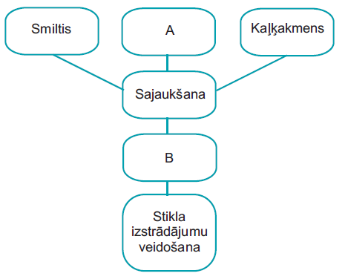
Papildini shēmu ar trūkstošās izejvielas un procesa posma nosaukumu!
2. uzdevums (12 punkti)
Dota etanola ražošanas shēma.
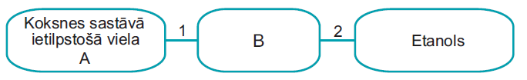
- Uzraksti nosaukumu vielām A un B!
- Uzraksti nosaukumu procesiem 1. un 2.!
- Uzraksti ķīmisko reakciju vienādojumus!
1. procesam
2. procesam
- Kādu vides piesārņojumu varētu izraisīt etanola ražošana no koksnes?
- Iegūstot etanolu no koksnes, tā iznākums ir tikai 30 % no teorētiski iespējamā
daudzuma. Kādā gadījumā šīs metodes lietošana tomēr ir ekonomiski
izdevīga?
- Etanola ražošanai var izmantot sintētisko metodi, kur izejviela ir etēns.
Pabeidz ķīmiskās reakcijas vienādojumu!
CH2 ═ CH2(g)+ H2O(g) ................................................... - Q
- Kā spiediena palielināšana šajā tehnoloģiskajā procesā ietekmēs etanola
iznākumu?
- Kuru no aprakstītajām etanola ražošanas metodēm tu iesaki izmantot
Latvijā? Atbildi pamato!

3. uzdevums (4 punkti)
Izlasi tekstu!
Celulozes ražošana no koksnes ir iedalāma šādās galvenajās tehnoloģiskajās
stadijās: koksnes sagatavošana, tai skaitā apaļkoku mizošana un šķeldošana; delignifikācija
– šķeldu vārīšana sārmainā vielu šķīdumā paaugstinātas temperatūras
un spiediena apstākļos, lai atdalītu lignīnu no celulozes; iegūto nebalināto celulozes
šķiedru apstrāde (šķirošana, skalošana); šķiedru balināšana un žāvēšana. Lai gan
trešdaļā Somijas un Zviedrijas celulozes rūpnīcu celulozes balināšana tiek veikta ar
skābekli un ozonu, “Baltic Pulp” plānotajā rūpnīcā Latvijā to veiks ar citu, lētāku metodi
– izmantojot hlora dioksīdu, aizbildinoties, ka no balināšanas ar hloru tādējādi
esot atteikušies.
(Pēc http://www.varam.gov.lv/ivnvb/default.htm)
- Kurā ražošanas stadijā, tavuprāt, radīsies vides piesārņojums?
- Uzraksti vienu argumentu “par” celulozes rūpnīcas būvniecībai Krustpils
pagasta Ozolsalā!
- Kādu celulozes ražošanas metodi Latvijā ieteiktu tu? Pamato savu izvēli!

4. uzdevums (5 punkti)
Notekūdeņu sastāvs
Lielumi | Maksimāli pieļaijamā koncentrācija | Koncentrācija, analizējot notekūdeņus trešdien | Koncentrācija, analizējot mājas notekūdeņus sestdien
Suspendētās vielas | <35 mg/L | 25 mg/L | 30 mg/L
Kopējais fosfors (P_{kop}) | 2 mg/L | 0,8 mg/L | 4 mg/L
Kopējais slāpeklis (N_{kop}) | 15 mg/L | 10 mg/L | 14 mg/L

- Izmantojot tabulas datus, salīdzini notekūdeņu sastāvu nedēļas vidū un nedēļas nogalē! Paskaidro, kāpēc tas ir atšķirīgs!
- Kura elementa koncentrācija pārsniedz maksimāli pieļaujamo?
- Veicot notekūdeņu ķīmisko analīzi, noteica, ka elements fosfors tajos sastopams
HPO2^{–4} jonu veidā. Veica notekūdeņu ķīmisko apstrādi, lai samazinātu to piesārņojumu. Vispirms notekūdeņus apstrādāja ar Na2CO3, pārvēršot HPO2^{–4} jonus par PO3^{–4} joniem, tad pievienoja šķīdumu, kas satur Fe³⁺ jonus.
Uzraksti saīsinātos jonu vienādojumus pārvērtībām, kas notiek, veicot notekūdeņu
ķīmisko apstrādi!
- Ar kādu paņēmienu sadzīves notekūdeņus attīra no tajos suspendētajām
vielām?

5. uzdevums (7 punkti)
- Atkritumu bīstamību nosaka atkritumu sastāvā esošo vielu īpašības un to
daudzums. Aizpildi tabulu!

Sadzīves atkritumu sastāvā  ietilpstošā bīstamā viela | Sadzīves atkritumu piemērs
Dzīvsudrabs
Sārmi

- Bīstamo atkritumu savākšanas stacijā atrodas atdalīti bīstamie atkritumi: rūpniecisko
notekūdeņu pārstrādes dūņas; naftas pārstrādes produktu atkritumi;
fotorūpniecības atkritumi; svina akumulatori; dienasgaismas lampas; medicīniskie
atkritumi. Pēc atkritumu savākšanas to apsaimniekošanā veic šādas
darbības: 1. sadedzināšana, neizmantojot iegūto enerģiju; 2. noglabāšana;
3. enerģijas ieguve; 4. materiālu otrreizējā pārstrāde.
Sakārto apsaimniekošanas darbības prioritārā secībā un uzraksti piemēru atkritumiem,
kuru apsaimniekošanai veic šādu darbību!

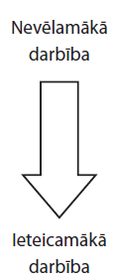 | Darbības nr. | Atkritumu piemērs

